Nguyễn Trung Anh
June 5, 2026

Lab: Unprotected admin functionality

Thêm vào đường dẫn trỏ tới file robots.txt
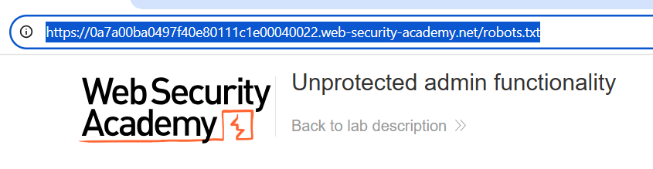

Kết quả
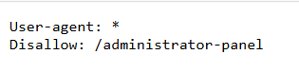

Đổi đường dẫn tới administrator-panel và xóa carlos
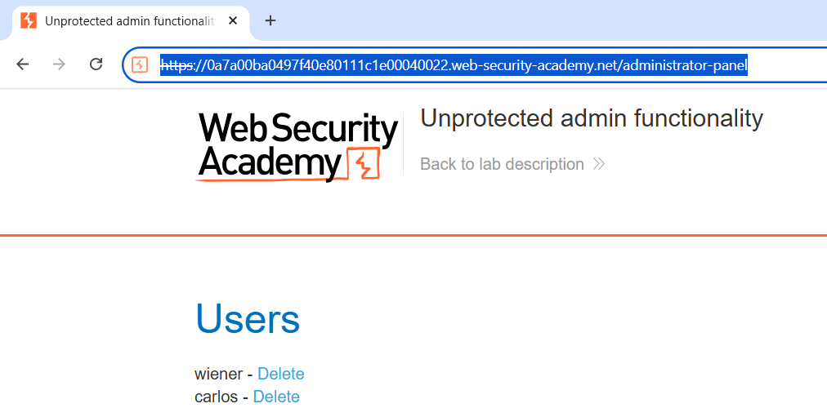

DONE!
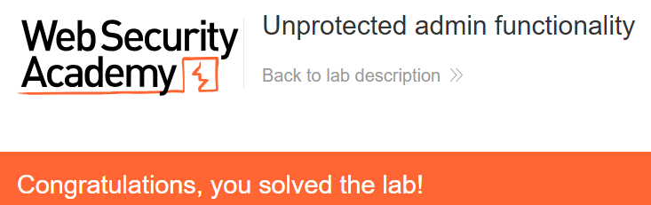

Key:
robots.txt | File công khai nhưng có thể lộ đường dẫn nhạy cảm
Disallow | Chỉ dẫn cho crawler, không có tác dụng bảo mật
Unprotected admin panel | Không xác thực → ai biết đường dẫn cũng vào được

Bài học rút ra:
- Robots.txt không phải tường lửa – chỉ là gợi ý, không ngăn truy cập trái phép.
- Không dựa vào "ẩn đường dẫn" – cần xác thực và phân quyền đầy đủ.
- Luật số 1 của bảo mật web: không tin vào bất kỳ dữ liệu nào từ phía client, kể cả URL.

